|  |  |  |  |
| --- | --- | --- | --- |
|  | | Curso de TeSP em  Programação de Sistemas de Informação  Metodologias de  Desenvolvimento de Software (MDS) | |
|  |  | |  |
| **Ano Letivo 2021/2022** |  | | **1º Ano, 2º Semestre** |
|  | | | |
| **Projeto de MDS** | | | |

**Relatório de acompanhamento do**

**Projeto de Desenvolvimento de Aplicações**

|  |  |
| --- | --- |
|  |  |
| **Grupo:** PLTV | **Docente:** David Safadinho |
| **Nº** 2213127 | Miguel Pereira Agostinho |
| **Nº** 2213128 | Fábio Filipe Cabaceira |

ÍNDICE

Índice de Figuras 4

Índice de Tabelas 5

1 Introdução 6

1.1 Sumário executivo 6

2 Especificação do Sistema 7

2.1 Definição da Lógica de Negócio 7

2.2 Análise de Impacto 7

2.3 Análise Concorrencial 8

2.3.1 Magnifinance 8

2.3.2 Wrinf 9

2.3.3 Distância Elementar (DE) 10

2.3.4 Comparação dos Sistemas 10

2.3.5 Enquadramento da análise concorrencial no SI 10

2.4 Wireframes/Mockups 12

3 Scrum 14

3.1 Aplicação do Scrum ao Projeto 14

3.2 Stakeholders e Scrum Team 14

3.3 User Stories 14

3.4 Sprints 16

3.4.1 Sprint 1 (14 de Maio de 2022 a 17 de Maio de 2022) 16

3.4.2 Sprint 2 (18 de Maio de 2022 a 31 de Maio de 2022) 17

3.4.3 Sprint 3 (1 de Junho de 2022 a 14 de Junho de 2022) 19

3.4.4 Sprint 4 (15 de Junho de 2022 a 27 de Junho de 2022) 20

3.5 *Retrospective Summary* do Projeto 21

4 Conclusões 23

# Índice de Figuras

Figura 1 – Ecrã principal da Aplicação (Formulário dos Restaurantes).............................................................12

Figura 2 – Formulário dos Items.......................................................................................................................12

Figura 3 – Formulário dos Pedidos...................................................................................................................13

# Índice de Tabelas

Tabela 1 – Descrição da Magnifinance 7

Tabela 2 – Descrição da Wrinf 8

Tabela 3 – Descrição da Distância Elementar (DE) 8

Tabela 4 – Resumo das características dos Sistemas concorrenciais 9

Tabela 5 – Identificação e funções dos Stakeholders e Scrum Team 12

# Introdução

Uma cadeia de restaurantes pretende criar um novo sistema de gestão próprio que lhe permita gerir todo o seu negócio, desde sistemas internos até aos pedidos de clientes. Para isso, será necessário um software que implemente todas as funcionalidades necessárias para gerir e operar todos os restaurantes, incluindo criar e manter o menu de cada restaurante, receber e tratar pedidos de clientes, guardar dados de clientes e trabalhadores, entre outros. Este projecto cabe na criação desse software.

## Sumário executivo

1. **Definição da Lógica de Negócio:**

* Básicos da Aplicação

1. **Análise Concorrencial:**

* Observações na concorrência

1. **Wireframes e Mockups:**

* Aspecto visual da Aplicação

1. **Scrum:**

* Desenvolvimento da aplicação em equipa

# Especificação do Sistema

Nesta secção vamos apresentar uma definição básica de o que a aplicação é suposto ser, analisar os nossos concorrentes e apresentar a Lógica de Negócio.

## Definição da Lógica de Negócio

* O programa será utilizado exclusivamente por trabalhadores do(s) Restaurante(s);
* Deve ser possível gerir mais do que um Restaurante;
* Cada Restaurante deve ter o seu próprio menu, mas um Item do menu pode ser utilizado em vários restaurantes simultaneamente;
* Cada Item do menu deverá ser categorizado (por exemplo: “Bebida”, “Prato Principal”, “Sobremesa”, ou outras opções de categorização);
* Os Pedidos de Clientes devem ser associados apenas ao Restaurante no qual forem efetuados;
* Um Pedido deve ter pelo menos um Pagamento associado, mas pode ter múltiplos se necessário;
* Cada Pagamento deve ter um Método de pagamento que seja aceite pela cadeia de restaurantes (por exemplo: “Numerário”, “Cartão de Crédito”, “MBWay”);
* Um Pedido poderá ter apenas um ou vários Itens do menu do Restaurante no qual for realizado;
* Os dados de Clientes deverão ser acessíveis a partir de qualquer Restaurante;
* Um Trabalhador poderá executar as suas tarefas em apenas um dos Restaurantes da cadeia;
* Todos os Clientes, Trabalhadores, e Restaurantes devem ter uma Morada;
* Um Pedido poderá ter vários Estados: Recebido, Em Processamento, Cancelado e Concluído;
* Estes Estados poderão ser alterados no programa para refletir o processamento de cada Pedido.

## Análise de Impacto

* Um dos impactos positivos do desenvolvimento deste trabalho é que a gerência de restaurantes fica mais fácil e digitalizada;
* E um impacto negativo é a inexperiência dos desenvolvedores que trabalharam no projeto na linguagem **C#**.
* Outro impacto negativo é a necessidade de o utilizador entender a criação de bases de dados e/ou ter de seguir as instruções à risca. (setup difícil)

## Análise Concorrencial

### Magnifinance

Tabela 1 – Descrição da Magnifinance

|  |  |
| --- | --- |
| www.magnifinance.pt | |
| **Nome:** | Magnifinance |
| **Site:** | www.magnifinance.pt |
| **Descrição:** | Mais que um simples software de faturação, o controlo total da gestão financeira da sua empresa. Emita faturas certificadas, registe despesas sem esforço, reconcilie suas faturas com movimentos bancários e saiba sempre quanto tem por receber e quanto está por pagar. |
| **Vantagens:** | API de faturação assim automatizando todos os processos que envolvem emissão de faturas, guias de transporte ou outros documentos fiscais e com isso aumentar a eficiência e escalabilidade do seu negócio. |
| **Desvantagens:** | Preço elevado de 18.90 euros mensais |
| **O que falta:** | Interface mais user friendly. |

### Wrinf

Tabela 2 – Descrição da Wrinf

|  |  |
| --- | --- |
| www.wrinf.com | |
| **Nome:** | Wrinf |
| **Site:** | www.wrinf.com |
| **Descrição:** | A wrinf.com é uma sociedade unipessoal, constituída em Julho de 2003, com o objectivo de fornecer aos seus atuais e potenciais clientes soluções na área das tecnologias de informação e comunicação. Situamo-nos na cidade do Porto e temos como objetivo a comercialização, programação, assistência técnica e instalação de produtos informáticos (hardware e software). |
| **Vantagens:** | Desenvolvimento de soluções específicas, de acordo com as necessidades do cliente. |
| **Desvantagens:** | Website sem tradução para inglês. |
| **O que falta:** | User interface mais User Friendly. |

### Distância Elementar (DE)

Tabela 3 – Descrição da DE

|  |  |
| --- | --- |
| www.distanciaelementar.pt | |
| **Nome:** | Distancia Elementar (DE) |
| **Site:** | www.distanciaelementar.pt |
| **Descrição:** | Estamos ao seu lado desde o primeiro dia e a partir de qualquer lugar. Somos certificados e especializados no software de gestão PHC GO. Qualquer que seja a sua necessidade, o nosso suporte técnico acompanha-o, desde o início, nas suas dúvidas, ajuda-o a ser mais rápido e eficaz na utilização e ainda o poderá adaptar à medida das necessidades do seu negócio. |
| **Vantagens:** | Open Source. |
| **Desvantagens:** | Costumer Service não existente ou difícil de encontrar. |
| **O que falta:** | Website com opção de tradução. |

### Comparação dos Sistemas

Tabela 4 – Resumo das características dos Sistemas concorrenciais

|  |  |  |  |
| --- | --- | --- | --- |
| Características | Magnifinance | Wrinf | Distância Elementar |
| Customer Service | X | X | - |
| Multilingual | X | - | X |
| Preço Acessível | - | X | X |
| Adaptável | X | ? | ? |
| Intuitivo | - | - | X |
| Open Source | - | - | X |

### Enquadramento da análise concorrencial no SI

Estes três sistemas foram escolhidos por serem os mais parecidos ao que vamos produzir. Esta análise serve para saber o que temos de fazer para nos distinguir-mos da concorrência, e não cometer erros que cometeram.

## Wireframes/Mockups

## 

Figura 1 – Ecrã Principal da Aplicação (Formulário dos Restaurantes)

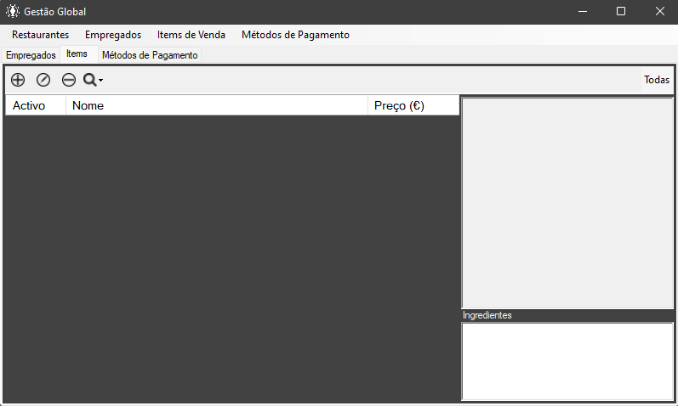

Figura 2 – Formulário dos Items

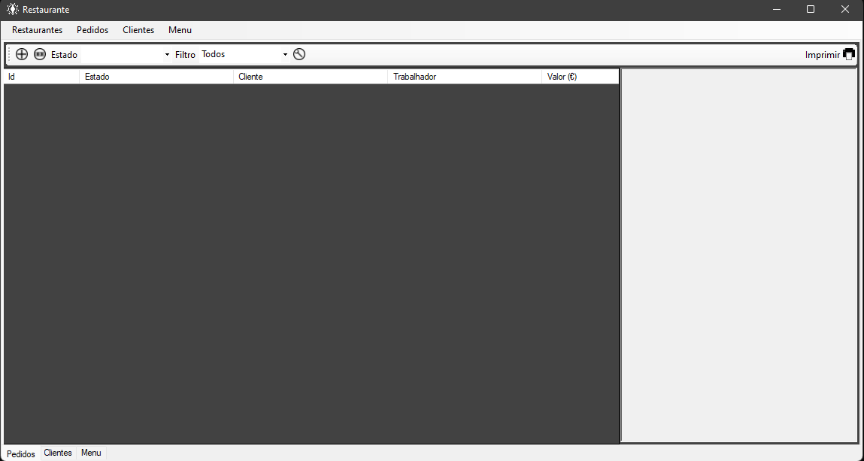

Figura 3 – Formulário dos Pedidos

# Scrum

## Aplicação do Scrum ao Projeto

O Scrum não foi de todo aplicado ao projecto, o programa foi desenvolvido por apenas uma pessoa, tornando o uso de uma ferramenta de desenvolvimento em equipa inútil.

## Stakeholders e Scrum Team

Tabela 5 – Identificação e funções dos Stakeholders e Scrum Team

|  |  |  |
| --- | --- | --- |
|  | Nome | Funções |
| Cliente | Mário Viana | * Apreciação e designação do projecto * Decidir se eu passo ou não |
| Product Owner | Miguel Agostinho | * .... * .... |
| Scrum Master | Miguel Agostinho | * .... * ..... |
| Development Team | Miguel Agostinho | * ..... * .... |

## User Stories

|  |  |
| --- | --- |
|  |  |
| Título: MPD-1 Criar repositório no GitHub | **SP**: 3 |
| Descrição: Criação de um Repositório no GitHub para a aplicação  Critérios de Aceitação:   * O repositório tem de estar criado | |
| Título: MPD-16 Criar um logotipo | **SP**: 2 |
| Descrição: Criação de um logotipo para a aplicação  Critérios de Aceitação:   * O logotipo tem de estar em formato .png e .ico | |
| Título: MPD-2 Como utilizador preciso de adicionar, ver, remover, actualizar e selecionar um ou vários restaurantes | **SP**: 8 |
| Descrição: Criação de uma lista editável de restaurantes  Critérios de Aceitação:   * Tem de ser possível adicionar, ver, remover, actualizar e selecionar restaurantes | |
| Título: MPD-3 Como utilizador preciso de adicionar, ver, remover e actualizar um ou vários items no menu da cadeia | **SP**: 8 |
| Descrição: Criação de uma lista editável de items de menu  Critérios de Aceitação:   * Tem de ser possível adicionar, ver, remover e actualizar items de menu | |
| Título: MPD-22 Criar icones para a barra de ferramentas | **SP**: 3 |
| Descrição: Criação de icones para a barra de ferramentas das listas  Critérios de Aceitação:   * Os icones têm de estar em formato .png e ter pelo menos 15px de altura e largura | |
| Título: MPD-4 Como utilizador preciso de adicionar, ver, remover e actualizar um ou vários métodos de pagamento aceites pela cadeia | **SP**: 8 |
| Descrição: Criação de uma lista editável de métodos de pagamento  Critérios de Aceitação:   * Tem de ser possível adicionar, ver, remover, e actualizar métodos de pagamento * Tem de ser possível activar e desactivar os métodos |  |
| Título: MPD-5 Como utilizador preciso de adicionar, ver, remover e actualizar um ou vários items vendidos pela cadeia | **SP**: 12 |
| Descrição: Criação de uma lista editável de items de menu da cadeia  Critérios de Aceitação:   * Tem de ser possível adicionar, ver, remover, e actualizar os items do menu da cadeia * Tem de ser possível activar e desactivar os items do menu da cadeia |  |
| Título: MPD-6 Como utilizador preciso de adicionar, ver, remover e actualizar um ou vários empregados e apontá-los a um dos restaurantes da cadeia | **SP**: 5 |
| Descrição: Criação de uma lista editável de empregados  Critérios de Aceitação:   * Tem de ser possível adicionar, ver, remover, e actualizar empregados * Tem de ser possível associar um empregado a apenas um restaurante |  |
| Título: MPD-7 Como utilizador preciso de adicionar, ver, remover e actualizar um ou vários pedidos, como um empregado registado no restaurante onde o pedido foi efectuado | **SP**: 10 |
| Descrição: Criação de uma lista editável de pedidos  Critérios de Aceitação:   * Tem de ser possível adicionar, ver, remover, e actualizar os pedidos de um determinado restaurante |  |
| Título: MPD-8 Como utilizador preciso de categorizar e pesquisar restaurantes, pedidos, empregados, items e metodos de pagamento | **SP**: 6 |
| Descrição: Criação de uma função de categorização e/ou pesquisa em todas as listas  Critérios de Aceitação:   * Tem de ser possível pesquisar pelo menos pelo nome do objecto * Tem de ser possível adicionar, ver, remover, e actualizar os pedidos de um determinado restaurante |  |
| Título: MPD-9 Como utilizador preciso de gerir o menu individual do restaurante selecionado | **SP**: 4 |
| Descrição: Criação de uma função de adicionar/remover do menu da cadeia para o menu individual  Critérios de Aceitação:   * Cada restaurante tem de ter uma lista de menu individual |  |
| Título: MPD-10 Como utilizador preciso de adicionar, ver e remover categorias | **SP**: 4 |
| Descrição: Criação de uma lista de categorias  Critérios de Aceitação:   * Não podem ser adicionadas várias categorias |  |
| Título: MPD-11 Como utilizador preciso de imprimir os detalhes de um pedido para papel ou PDF | **SP**: 1 |
| Descrição: Criação de um diálogo de impressão  Critérios de Aceitação:   * A criação de um PDF ou impresso |  |
| Título: MPD-12 Como utilizador preciso de adicionar, ver e actualizar um ou vários clientes | **SP**: 7 |
| Descrição: Criação de uma lista editável de clientes  Critérios de Aceitação:   * Tem de ser possível adicionar, ver, remover, e actualizar clientes da cadeia |  |
| Título: MPD-13 Como utilizador só posso ter acesso aos items e aos métodos activos na gestão geral da cadeia quando crio um pedido | **SP**: 5 |
| Descrição: Criação de uma lista editável de clientes  Critérios de Aceitação:   * Os restaurantes só têm acesso aos items e aos métodos de pagamento activos |  |
| Título: MPD-14 Criar um README com instruções de inicialização do programa | **SP**: 3 |
| Descrição: Criação de uma lista editável de clientes  Critérios de Aceitação:   * O README deve ter uma explicação concisa de como se instala e utiliza o programa |  |
| Título: MPD-15 Entregar a aplicação ao cliente (ao professor de DA) | **SP**: 2 |
| Descrição: Envio do trabalho para o moodle  Critérios de Aceitação: A aplicação tem de estar compactada num .zip com o nome designado pelo professor nos critérios de submissão |  |

## Sprints

### Sprint 1 (14 de Maio de 2022 a 17 de Maio de 2022)

#### Sprint Planning

|  |  |
| --- | --- |
|  |  |
| Data: | 14 de Maio de 2022 |
| *Sprint-1 Backlog*: | |

#### Daily Meetings (1 por semana)

|  |  |
| --- | --- |
|  |  |
| Data: | <1 de Maio de 2022> |
| <nome do membro 1 da equipa>   * O que fez na semana anterior: * O que vai fazer esta semana: * Dificuldades que prevê: | |

|  |  |
| --- | --- |
|  |  |
| Data: | <1 de Maio de 2022> |
| <nome do membro 1 da equipa>   * O que fez na semana anterior: * O que vai fazer esta semana: * Dificuldades que prevê: | |

#### Sprint Retrospective

|  |  |
| --- | --- |
|  |  |
| Data: | <1 de Maio de 2022> |
| *Conclusões*: <pontos positivos, negativos, identificar melhorias no processo para evitar novos erros, tirar conclusões acerca de 1 dos gráficos de *burn down* ou *burn up*>   * ... * ... * ... | |

### Sprint 2 (18 de Maio de 2022 a 31 de Maio de 2022)

De seguida encontram-se descritos os principais eventos Scrum da Sprint 4.

#### Sprint Planning

|  |  |
| --- | --- |
|  |  |
| Data: | 18 de Maio de 2022 |
| *Sprint Backlog*: | |

#### Daily Meetings (1 por semana)

|  |  |
| --- | --- |
|  |  |
| Data: | <1 de Maio de 2022> |
| <nome do membro 1 da equipa>   * O que fez na semana anterior: * O que vai fazer esta semana: * Dificuldades que prevê:   <nome do membro 2 da equipa>   * O que fez na semana anterior: * O que vai fazer esta semana: * Dificuldades que prevê:   <nome do membro 3 da equipa>   * O que fez na semana anterior: * O que vai fazer esta semana: * Dificuldades que prevê: | |

|  |  |
| --- | --- |
|  |  |
| Data: | <1 de Maio de 2022> |
| <nome do membro 1 da equipa>   * O que fez na semana anterior: * O que vai fazer esta semana: * Dificuldades que prevê:   <nome do membro 2 da equipa>   * O que fez na semana anterior: * O que vai fazer esta semana: * Dificuldades que prevê:   <nome do membro 3 da equipa>   * O que fez na semana anterior: * O que vai fazer esta semana: * Dificuldades que prevê: | |

#### Sprint Retrospective

|  |  |
| --- | --- |
|  |  |
| Data: | <1 de Maio de 2022> |
| *Conclusões*: <pontos positivos, negativos, identificar melhorias no processo para evitar novos erros, tirar conclusões acerca de 1 dos gráficos de *burn down* ou *burn up*>   * ... * ... * ...   <retirar do jira o gráfico e tabela de eventos tal como no exemplo da sprint 1> | |

### Sprint 3 (1 de Junho de 2022 a 14 de Junho de 2022)

De seguida encontram-se descritos os principais eventos Scrum da Sprint 3.

#### Sprint Planning

|  |  |
| --- | --- |
|  |  |
| Data: | 1 de Junho de 2022 |
| *Sprint Backlog*: | |

#### Daily Meetings (1 por semana)

|  |  |
| --- | --- |
|  |  |
| Data: | <1 de Maio de 2022> |
| <nome do membro 1 da equipa>   * O que fez na semana anterior: * O que vai fazer esta semana: * Dificuldades que prevê:   <nome do membro 2 da equipa>   * O que fez na semana anterior: * O que vai fazer esta semana: * Dificuldades que prevê:   <nome do membro 3 da equipa>   * O que fez na semana anterior: * O que vai fazer esta semana: * Dificuldades que prevê: | |

|  |  |
| --- | --- |
|  |  |
| Data: | <1 de Maio de 2022> |
| <nome do membro 1 da equipa>   * O que fez na semana anterior: * O que vai fazer esta semana: * Dificuldades que prevê:   <nome do membro 2 da equipa>   * O que fez na semana anterior: * O que vai fazer esta semana: * Dificuldades que prevê:   <nome do membro 3 da equipa>   * O que fez na semana anterior: * O que vai fazer esta semana: * Dificuldades que prevê: | |

#### Sprint Retrospective

|  |  |
| --- | --- |
|  |  |
| Data: | <1 de Maio de 2022> |
| *Conclusões*: <pontos positivos, negativos, identificar melhorias no processo para evitar novos erros, tirar conclusões acerca de 1 dos gráficos de *burn down* ou *burn up*>   * ... * ... * ...   <retirar do jira o gráfico e tabela de eventos tal como no exemplo da sprint 1> | |

### Sprint 4 (15 de Junho de 2022 a 27 de Junho de 2022)

De seguida encontram-se descritos os principais eventos Scrum da Sprint 4.

#### Sprint Planning

|  |  |
| --- | --- |
|  |  |
| Data: | <1 de Maio de 2022> |
| *Sprint Backlog*: | |

#### Daily Meetings (1 por semana)

|  |  |
| --- | --- |
|  |  |
| Data: | <1 de Maio de 2022> |
| <nome do membro 1 da equipa>   * O que fez na semana anterior: * O que vai fazer esta semana: * Dificuldades que prevê:   <nome do membro 2 da equipa>   * O que fez na semana anterior: * O que vai fazer esta semana: * Dificuldades que prevê:   <nome do membro 3 da equipa>   * O que fez na semana anterior: * O que vai fazer esta semana: * Dificuldades que prevê: | |

|  |  |
| --- | --- |
|  |  |
| Data: | <1 de Maio de 2022> |
| <nome do membro 1 da equipa>   * O que fez na semana anterior: * O que vai fazer esta semana: * Dificuldades que prevê:   <nome do membro 2 da equipa>   * O que fez na semana anterior: * O que vai fazer esta semana: * Dificuldades que prevê:   <nome do membro 3 da equipa>   * O que fez na semana anterior: * O que vai fazer esta semana: * Dificuldades que prevê: | |

#### Sprint Retrospective

|  |  |
| --- | --- |
|  |  |
| Data: | <1 de Maio de 2022> |
| *Conclusões*: <pontos positivos, negativos, identificar melhorias no processo para evitar novos erros, tirar conclusões acerca de 1 dos gráficos de *burn down* ou *burn up*>   * ... * ... * ...   <retirar do jira o gráfico e tabela de eventos tal como no exemplo da sprint 1> | |

## *Retrospective Summary* do Projeto

Aprender a usar o entity framework parecia difícil ao início mas afinal acabou por ser a parte mais fácil do projecto.

|  |  |
| --- | --- |
|  |  |
| *Things that went well* | |
| * A produção de código foi relativamente fluente. | |
| *Things that could have gone better* | |
| * Mais membros no grupo teria facilitado a correção de erros e bugs. | |
| *Things that surprised us* | |
| * A qualidade final do producto. | |
| *Lessons learned* | |
| * C | |
| *Final Thoughts* | |
| *Things to keep*:   * Ritmo de trabalho. * Qualidade de produção.   *Things to change*:   * Mais “mão de obra”. | |

# Conclusões

<Conclusões acerca do projeto: se foi um projeto interessante, o que aprenderam, como decorreram os sprints, como se deram como grupo, dificuldades, sugestões de melhoria, etc. Acrescentar conclusões gerais e que não se enquadrem no *retrospective summary*.>